inspect_ia_agents
Le banc qui fait tourner et recette les agents IA
Connecter SKYNET, notre IA interne, comme cerveau des agents
Support de presentation interne
2026-06-23

Sommaire

1. En une phrase
inspect_ia_agents est un banc de recette : il fait vivre des agents IA, rend leur comportement observable (proxy + sonde noyau), et mesure si les outils de discovery (reperer un agent) et d'identification (juger un agent sur 4 dimensions) donnent la bonne reponse.
SKYNET est notre IA interne : c'est elle qui sert le cerveau des agents -- l'agent lui demande, a chaque etape, quelle action faire. La brancher revient a la declarer comme ai-backend du banc : les agents tournent alors pour de vrai sous SKYNET, et le banc les capte, les decouvre et les juge.

L'application en chiffres
Element | Nombre
Catalogue d'actions executables | 152 sur 16 systemes
Referentiel Annex C (actions sensibles) | 124
Providers LLM branchables (dont SKYNET via openai_compat) | 31 + mock deterministe
Templates de campagne | 35 (3 profils, 11 systemes)
Agents runtime (cockpit) | 33
Sujets d'identification (action-logs) | 11
Sources de discovery (5 surfaces x 4 roles) | 20
Scenarios red-team | 15
Serveurs lab (12 mock_local + 1 honeypot) | 13 (:9101-:9113) + lab :8082

2. SKYNET sert les agents (le cerveau)
Un agent du banc a deux axes orthogonaux : son cerveau (`ai_mode = mock | real`) et sa cible (le serveur en face). SKYNET joue le cerveau en mode `real` : au lieu d'un scenario fige (mode `mock`, deterministe), c'est SKYNET qui decide chaque appel d'outil dans la boucle Lane B.
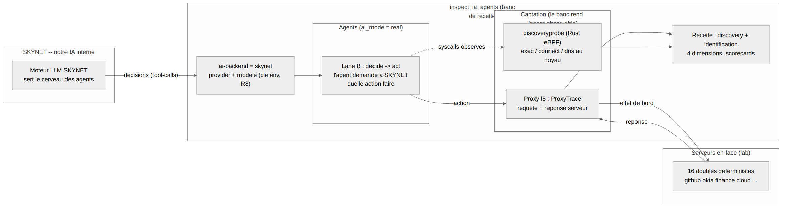
Figure 1 -- SKYNET sert les decisions des agents ; le banc execute, capte (proxy + eBPF) et score

Le branchement, concretement
- Declarer SKYNET comme ai-backend : provider `openai_compat` (ou provider dedie si le wire differe), `base_url` = endpoint SKYNET, cle dans `.env` / secret-store -- jamais en dur (R8). Le banc stocke provider + modele seulement ; la cle est lue de l'env au run.
- Mettre un agent en `ai_mode = real` avec `ai_backend_id = skynet`, un `goal`, un `target_system`, un `capability_scope`.
- Lancer en Lane B : la boucle interroge SKYNET (`decide`) ; SKYNET renvoie un tool-call structure ; le banc l'execute via la forge ; le resultat revient en contexte ; on itere.
- Enregistrer : un run sous SKYNET est non-deterministe, donc systematiquement enregistre (decisions, pas reponses brutes du provider) pour replay byte-identique (I4).
SKYNET garde toute son intelligence de decision. Le banc lui donne un corps (les outils), une cible (les serveurs lab) et trois facons de l'observer.

3. Specificites des agents

3.1 Deux axes orthogonaux
Axe | Valeurs | Ce que ca change
Cerveau (`ai_mode`) | mock | real | mock = scenario fige via StubLlm (verite connue) ; real = SKYNET decide en live
Cible (`runtime` + `server`) | lab | real ; binding serveur | sans binding = LabForge in-memory ; avec binding = vrai HTTP via ProxyForge

3.2 Trois formes d'un meme agent (ne jamais confondre)
Forme | Ou | Qui la consomme
Agent runtime | config + cockpit (bouton Lancer) | produit un action-log -- alimente l'identification
Sujet d'identification | corpus/agents/ (action-log fige + ground-truth) | outil d'identification (juge 4 dimensions)
Sujet de discovery | corpus/repos/ (vrai repo publiable) | outil de discovery (scanner de sources)
La discovery ne voit JAMAIS le runtime (elle lit la source) ; l'identification ne voit JAMAIS la source (elle juge un action-log). L'ecart declare (manifest) vs reel (action-log) est ce qui rend un agent correct ou incorrect.

3.3 Deux familles, un seul modele
- Agents git (github / gitlab) : actions canoniques `read_repo`, `open_pr`, `merge_pr`, `push`, `manage_webhook`...
- Agents MAF (Microsoft Agent Framework) : capacites tool/handoff (`mcp`, `function`, `web_search`, `code_interpreter`), approbation `never | always`, orchestration multi-agents (handoffs bornes).
- Corpus negatifs mono-axe : un agent incorrect casse EXACTEMENT une des 4 dimensions (identity / capabilities / policy / behavior) ; les 3 autres restent conformes -- accuracy mesurable par dimension.

4. Proprietes des serveurs (la cible en face)
Le "en face" d'un agent est choisi par le registre de serveurs (`servers[]` du ConfigStore) et le champ `server` de l'agent. Trois modes, routage fail-safe : une reference pendante ou un mode inconnu fait ECHOUER le run (jamais d'effet de bord contre le mauvais systeme -- I5).
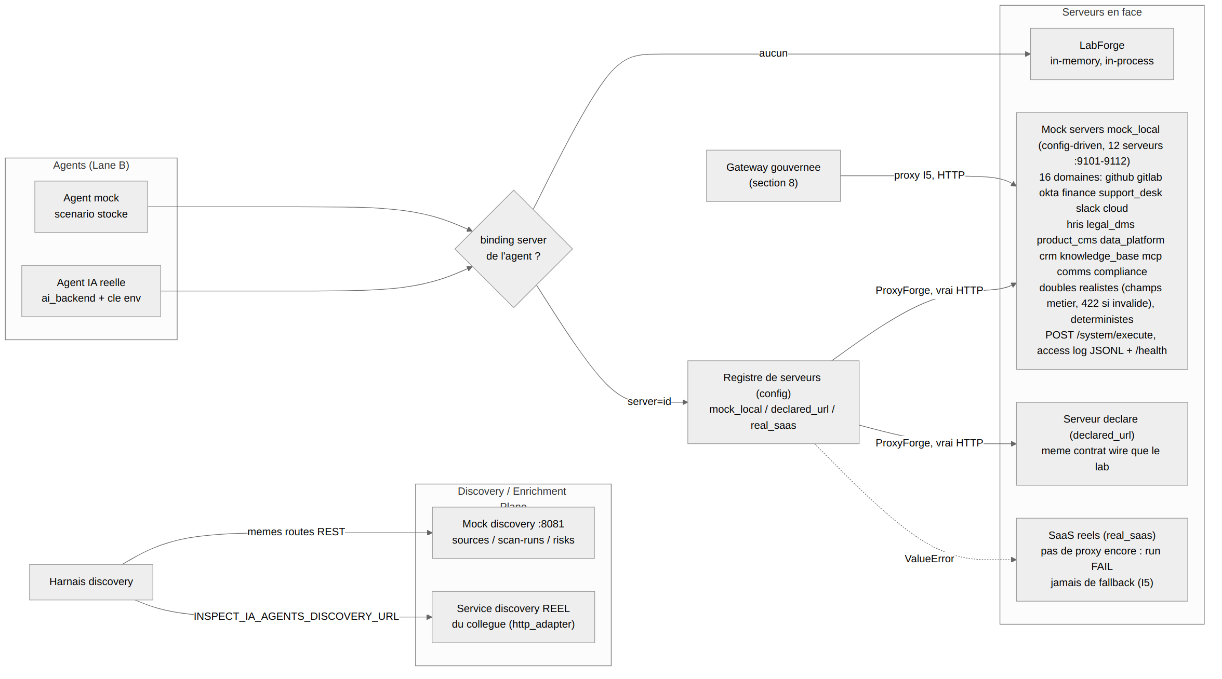
Figure 2 -- Topologie agents <-> serveurs : trois modes de cible, routage fail-safe (I5)
Mode | Implementation | Comportement
(pas de binding) | LabForge in-memory | in-process, aucun trafic reseau -- le quotidien deterministe
mock_local | ProxyForge -> lab mock sur le port declare | vrai trafic HTTP observable, cycle de vie pilote par le ServerManager (start/stop/status/log)
declared_url | ProxyForge -> base_url fourni | tout serveur parlant le contrat wire du lab
real_saas | aucune (pas encore de proxy) | ValueError -> le run ECHOUE, jamais de repli silencieux (I5)
Contrat wire commun : `POST /{target_system}/execute`, enveloppe `{success, data | error}`. 16 doubles deterministes (champs metier par action, 422 si invalide, ids = sha256 des entrees, pas d'horloge/random -- I4). Access log JSONL cote serveur (`{event_id, target_system, action_type, resource, status}` par requete) : la matiere brute qu'un collecteur discovery consommerait. Un honeypot (`shadow_db`, :9113) complete les 12 mock_local.

5. Le proxy : rendre l'echange lisible (I5)
Tout effet de bord passe par un `ExternalSystemProxy` qui produit un `side_effect_hash` deterministe et n'a jamais de chemin de contournement (echec -> erreur auditable, pas de fallback). Le `TracingProxy` enregistre chaque execution en ProxyTrace : la requete (`action_type` + `resource` + `request_payload`) ET la `response` du serveur, avec status, hash et `seq` monotone, dans un ring buffer borne -- surface dans le log reseau du cockpit.
C'est la couche qui rend lisible ce que l'agent FAIT vraiment. Un overlay wire optionnel (mitmproxy) capture en plus les octets sur le fil (`x-inspect-run-id` correle le flux au run). Les trois surfaces -- hook (ProxyTrace), wire, et la sonde eBPF (section 6) -- alimentent le meme scorecard de detection.
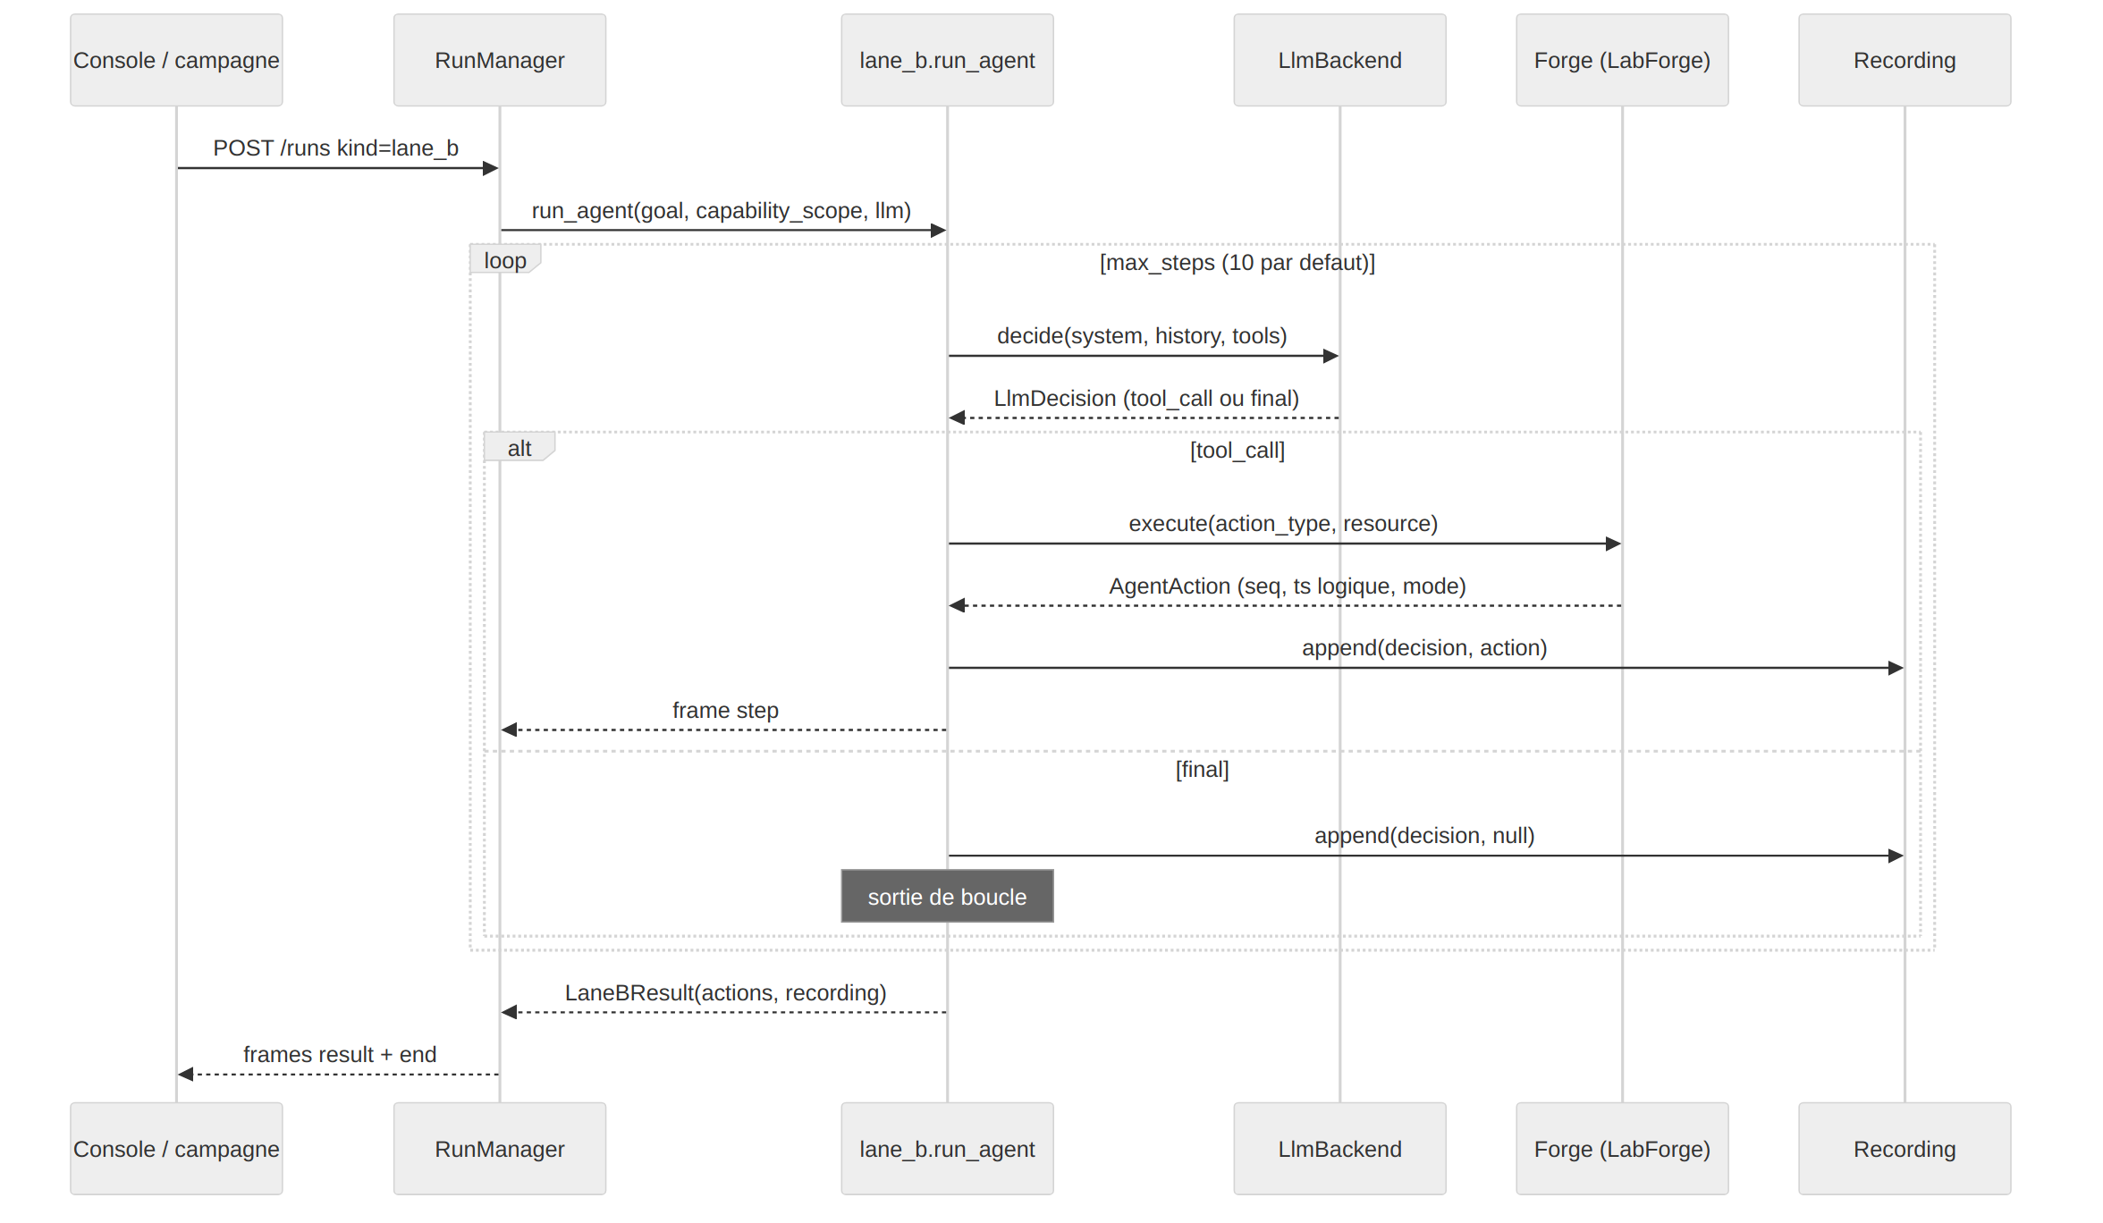
Figure 3 -- Boucle decide -> act pilotee par SKYNET ; chaque action est tracee et enregistree

6. Discovery : la sonde Rust eBPF (discoveryprobe)
These fondatrice : si l'outil ne voit pas les agents, c'est un echec. `discoveryprobe` la rend mesurable en conditions reelles -- une sonde native eBPF en Rust + aya qui observe pour de vrai des agents vivants (ceux servis par SKYNET) au niveau du noyau.
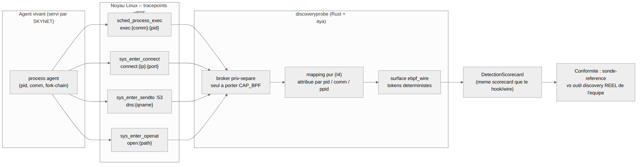
Figure 4 -- discoveryprobe : sonde Rust eBPF, surfaces noyau -> meme DetectionScorecard
Tracepoint | Token | Signification
sched_process_exec | exec:{comm}:{pid} | le process agent a tourne
sys_enter_connect | connect:{ip}:{port} | egress TCP (host declare ou ghost non declare)
sys_enter_sendto :53 | dns:{qname} | un nom DNS resolu par l'agent
sys_enter_openat | open:{path} | un fichier ouvert (surface data-access)
sched_process_fork | (edge) | un process enfant attribue a l'agent parent (ppid)
Priv-separation : un broker dedie est le seul a porter CAP_BPF. Sans privilege, le load eBPF echoue fail-safe (EPERM) -- la preuve qu'il n'y a pas de capture fabriquee (R13/R14). Deux brokers interchangeables : replay (Python, deterministe, defaut, sans privilege) et live (le Rust `discoveryprobe-broker`). Mapping pur (I4) : meme capture -> serialisation byte-stable. Double usage : (1) sonde de reference prouvant que voir l'agent marche sur l'hote ; (2) point de conformite ou l'outil discovery REEL de l'equipe se branche au meme contrat et est compare a la sonde-reference, meme scorecard, depuis la console (`/discovery-exchange`, vue Probe).

7. Identification : juger l'agent sur 4 dimensions
Une fois l'agent capte, l'identification compare DEUX points de captation (declare vs observe) sur quatre dimensions orthogonales :
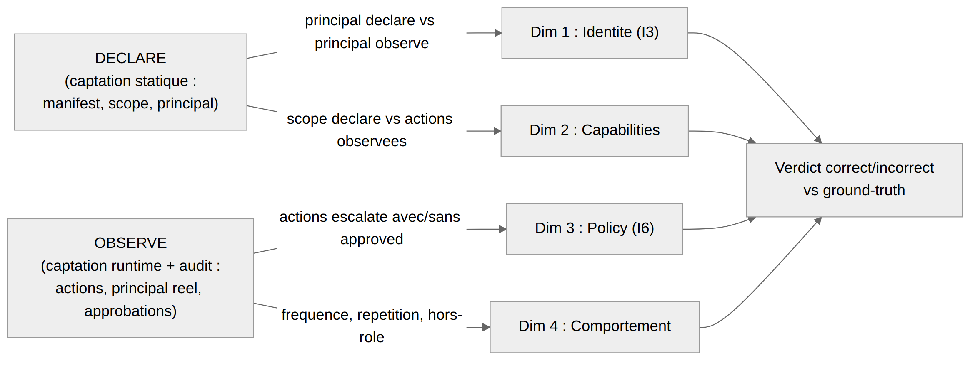
Figure 5 -- Les 4 dimensions : identite (I3), capabilities, policy (I6), comportement
- Identite (I3) : le `principal` reellement utilise == le `principal` declare.
- Capabilities : chaque action observee reste dans le `capability_scope` declare.
- Policy (I6) : les actions escalate portent une approbation prealable ; l'escalade bloque jusqu'a resolution.
- Comportement : pas de spam / action hors-role (seuil de repetition).
Verdict `correct` ssi les 4 passent. Determinisme (I4) : meme stream + meme version de policy => meme verdict, rejouable -- audit forensique possible sur un event store append-only hash-chaine (I1).

8. Architecture d'ensemble
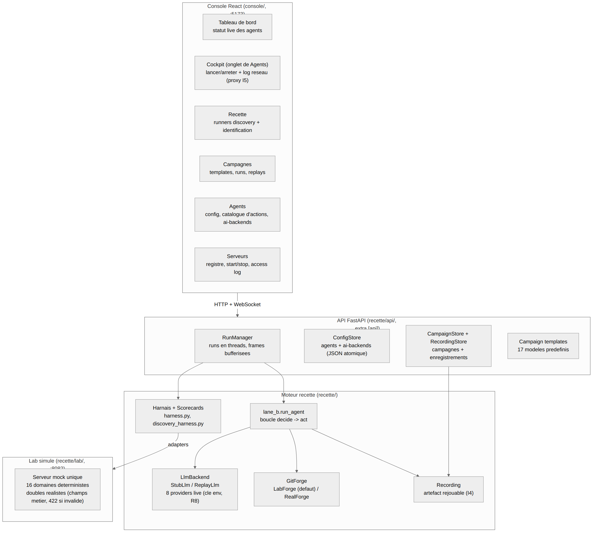
Figure 6 -- Console / API / moteur / lab : la chaine d'execution
Le banc face aux outils externes sous test (discovery + identification) :
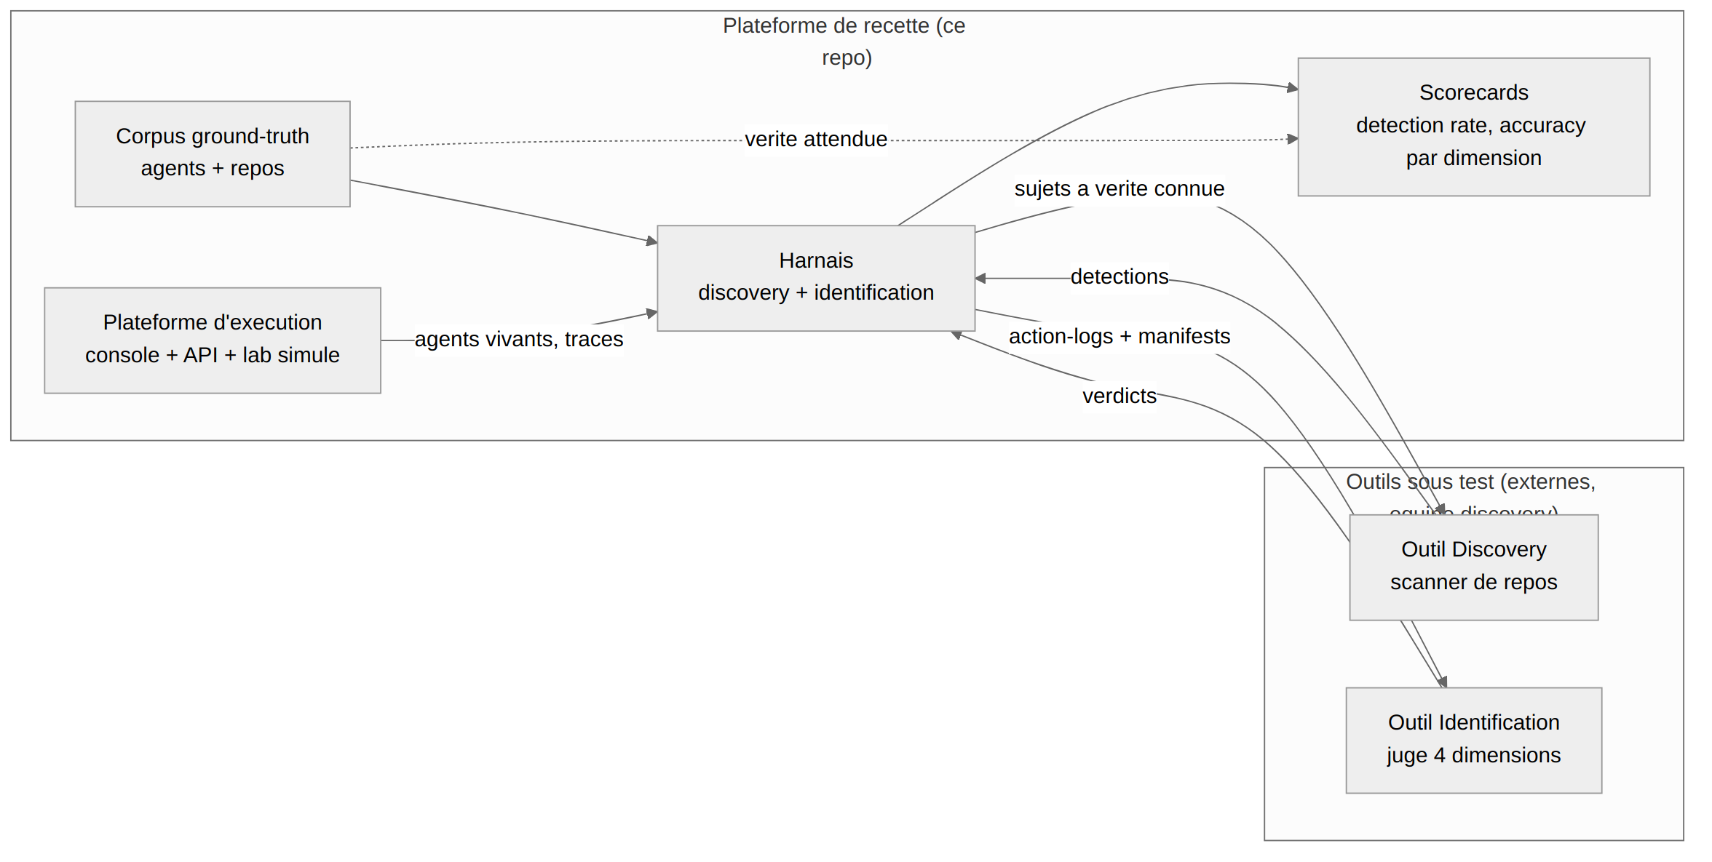
Figure 7 -- Le repo fournit le corpus + le harnais ; les outils sont scores contre la verite-terrain

9. Prochaines etapes pour brancher SKYNET
- Declarer le backend SKYNET (`openai_compat` + base_url + cle env) et valider un dry-run depuis le cockpit.
- Mettre quelques agents en `ai_mode = real` / `ai_backend_id = skynet`, cible `server -> mock_local` (trafic observable).
- Activer la captation : ProxyTrace (hook), overlay wire, et la sonde live eBPF (`probe-grant-caps` une fois).
- Lancer la recette discovery + identification sur les agents servis par SKYNET ; lire les scorecards.
- Brancher l'outil discovery REEL de l'equipe sur le meme contrat et comparer a la sonde-reference.

Annexe -- les 6 invariants
Invariant | Garantie
I1 Immutabilite | event store append-only, hash-chaine ; correction = evenement compensatoire
I2 Mediation | aucune action externe sans passage par le Control Plane
I3 Identite | toute action liee a une identite (principal / auth_method)
I4 Determinisme | meme stream + meme policy => meme verdict, rejouable
I5 Side-effects mediats | les effets de bord ne passent que par les proxies
I6 Blocage sur approbation | l'escalade bloque l'execution jusqu'a resolution

